储存器子系统设计
电子信息科学与技术专业 韩冬 1310355
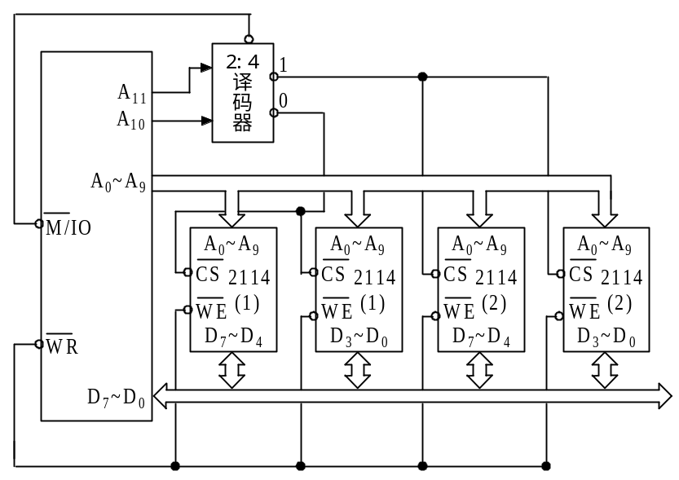分析：
由于芯片的字长为4位，因此首先需用采用位扩充的方法，用两片芯片组成1K×8的储存器。再采用字扩充的方法来扩充容量，使用两组经过上述位扩充的芯片组来完成。
设计要点：
1.每个芯片的10根地址信号引脚直接接至系统地址总线的低10位（A0~A9）。
2.每组两个芯片的4位数据线分别接至系统数据总线的高（D4~D7）或低（D0~D3）四位。
3.四个芯片的WE端并在一起后接至系统控制总线的储存器读信号。
4.它们的CE引脚分别接至地址译码器的Y2、Y3引脚，地址译码器的输入则由系统地址总线的高位来承担。地址码的A10、A11经2:4译码器译码后输出，分别作为两组芯片的片选信号，当A11、A10为10时，选中2114-1，则该芯片组的地址范围为0800H-0BFFH，二当A11、A10为11时，该芯片组的地址范围为0C00H-0FFFH。同时，保证高位地址为0（即A15-A12为0）。此时，该储存器的地址范围就是0800H-0FFFH。

